1 punt | 2 punten | 3 punten | 4 punten

Kennisactivatieraster Combinatoriek
Bereken het aantal rangschikkingen van de letters van het woord OEFENTOETS. | Hoeveel mogelijkheden zijn er om met vijf dobbelstenen 28 ogen te gooien?  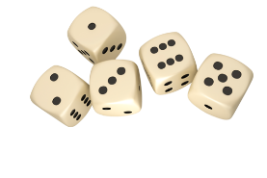 |   Lize kan een boeketje bloemen maken door uit 25 verschillende er 10 te kiezen. Hoeveel boeketjes bloemen kan Lize maken?
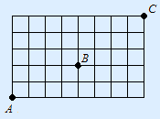  Hoeveel routes zijn er van A naar C? |   Van Nico’s favoriete artiest staan 20 nummers op Spotify. Hij stelt een top 5 samen. Op hoeveel manieren kan dat? | 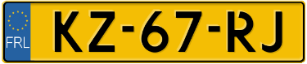  Een nummerplaat bestaat uit 2 letters – 2 cijfers – 2 letters. Hoeveel nummerplaten zijn er mogelijk?
Een nummerplaat bestaat uit 2 letters – 2 cijfers – 2 letters. Hoeveel nummerplaten zijn er mogelijk als ieder cijfer en iedere letter maar 1 keer gebruikt mogen worden? |   Piet gooit 20 keer met een geldstuk. Hoeveel rijtjes zijn er met precies 10 keer kop? | Hoeveel routes zijn er van A naar C via B?
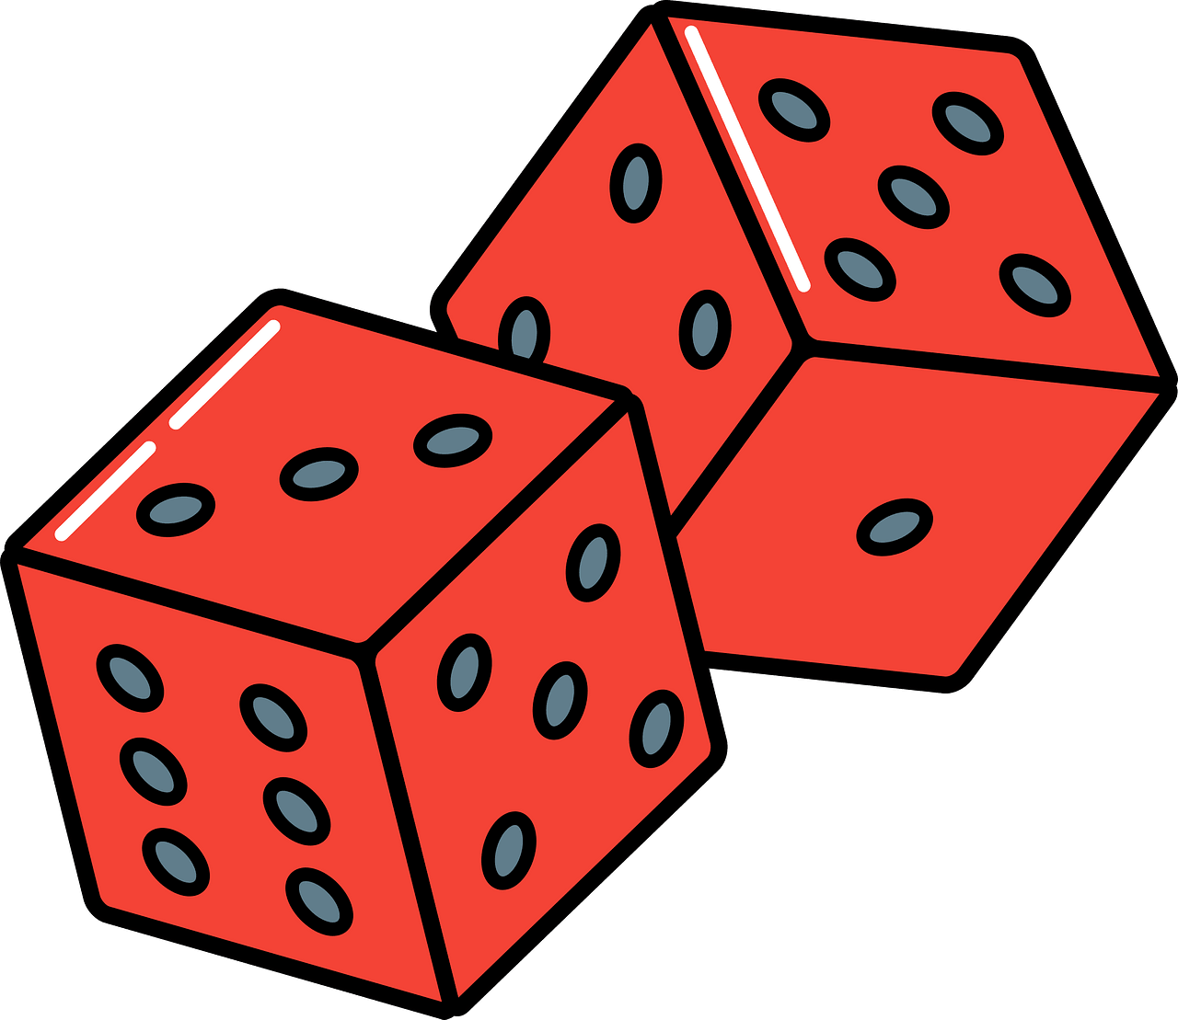  Hoeveel mogelijkheden zijn er om met twee dobbelstenen meer dan negen ogen te gooien? | 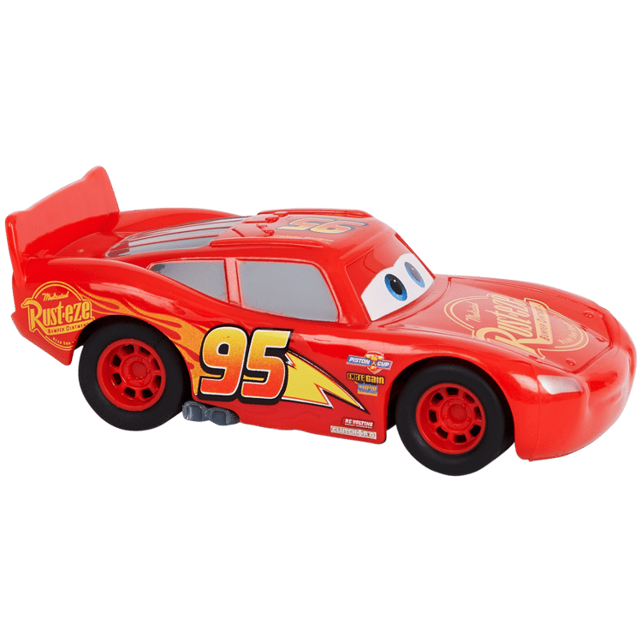  Joep wil 7 verschillende speelgoedauto’s op een rijtje zetten. Hoeveel rijtjes met auto’s kan hij maken? | Joep heeft 4 blauwe en 3 rode auto’s. Op hoeveel manier kan hij de auto’s naast elkaar zetten als auto’s van dezelfde kleur naast elkaar moeten staan?

rangschikkingen | 15 mogelijkheden | $\left(\begin{matrix}25 \\ 10\end{matrix}\right)=3268760$boeketjes
$\left(\begin{matrix}13 \\ 8\end{matrix}\right)=1287$ routes | 20 ⋅ 19 ⋅ 18⋅ 17⋅ 16 = 1860480  manieren | 45697600 nummerplaten
32292000 nummerplaten | $\left(\begin{matrix}13 \\ 8\end{matrix}\right)=184756$ rijtjes | $\left(\begin{matrix}6 \\ 4\end{matrix}\right)∙\left(\begin{matrix}7 \\ 4\end{matrix}\right)=$525 routes
6 mogelijkheden | 7! = 5040 rijtjes | 2! ⋅ 4! ⋅ 3! = 288 rijtjes
Antwoorden

